Отчёт по лабораторной работе №1

Алехин Давид Андреевич
НММбд-01-24

Содержание
1. Цель работы
2. Теоретическое введение
3. Выполнение работы
4. Вывод
Список литературы

Список иллюстраций
1
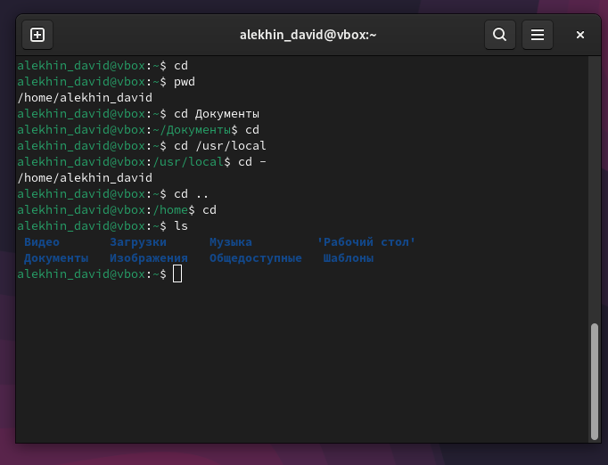
2
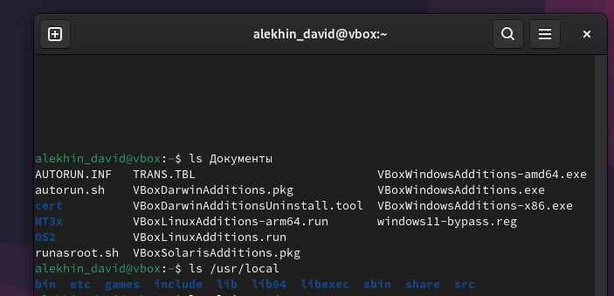
3
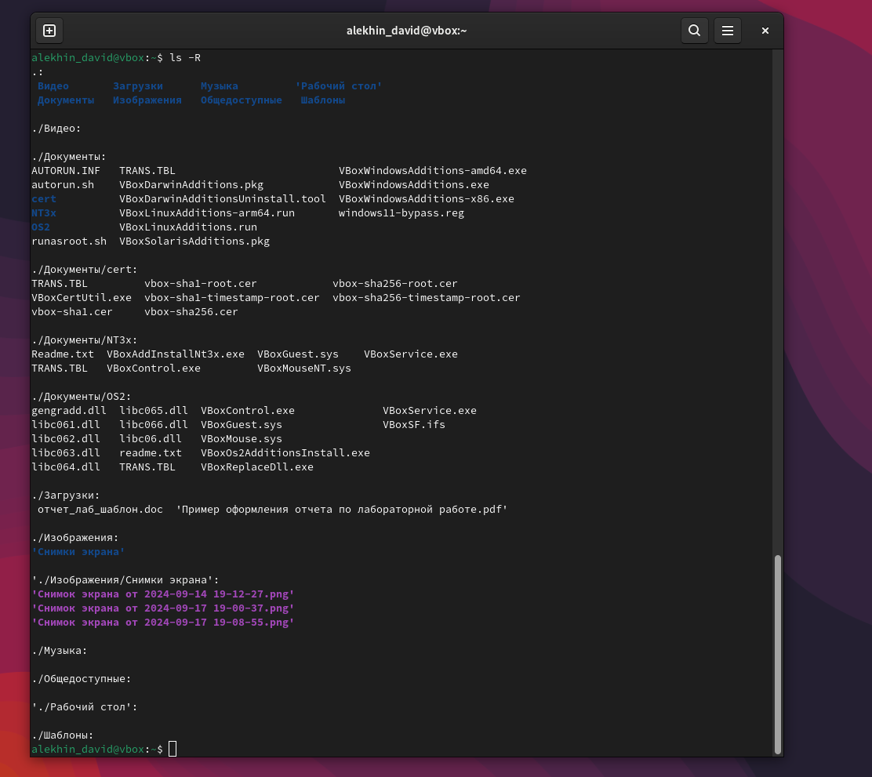
4
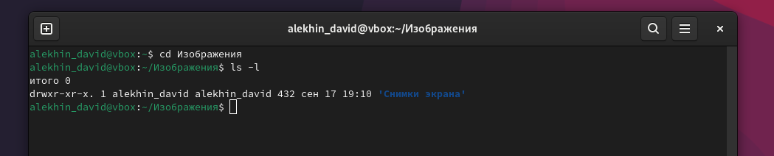
5
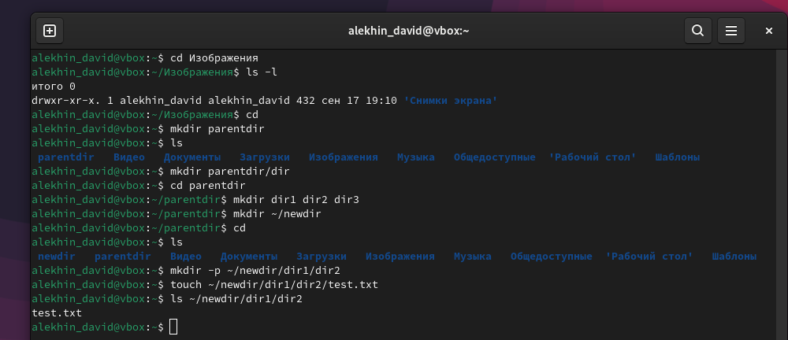
6
7
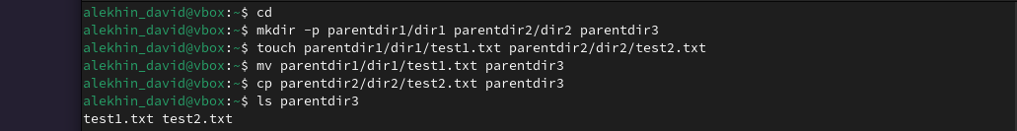
8
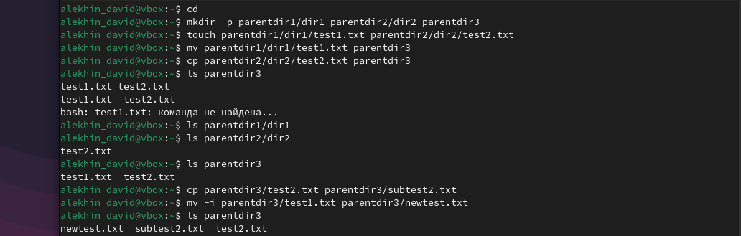
9
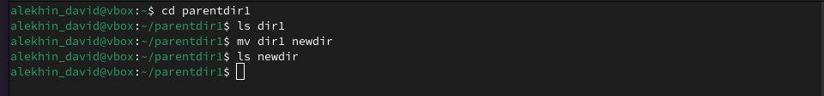
10
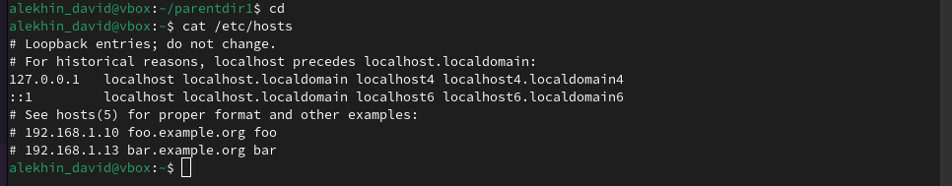
11
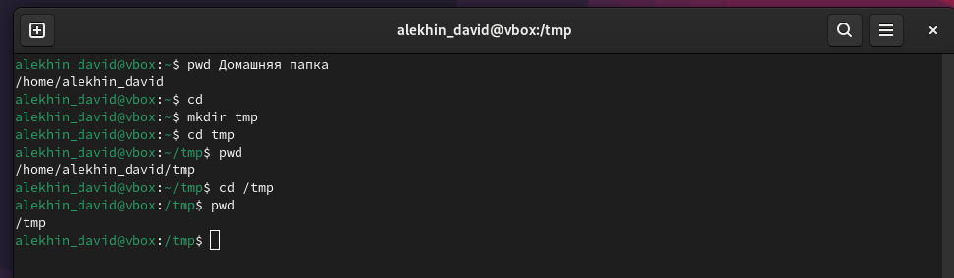
12
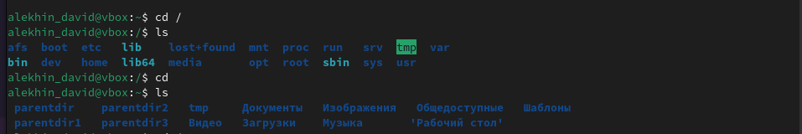
13
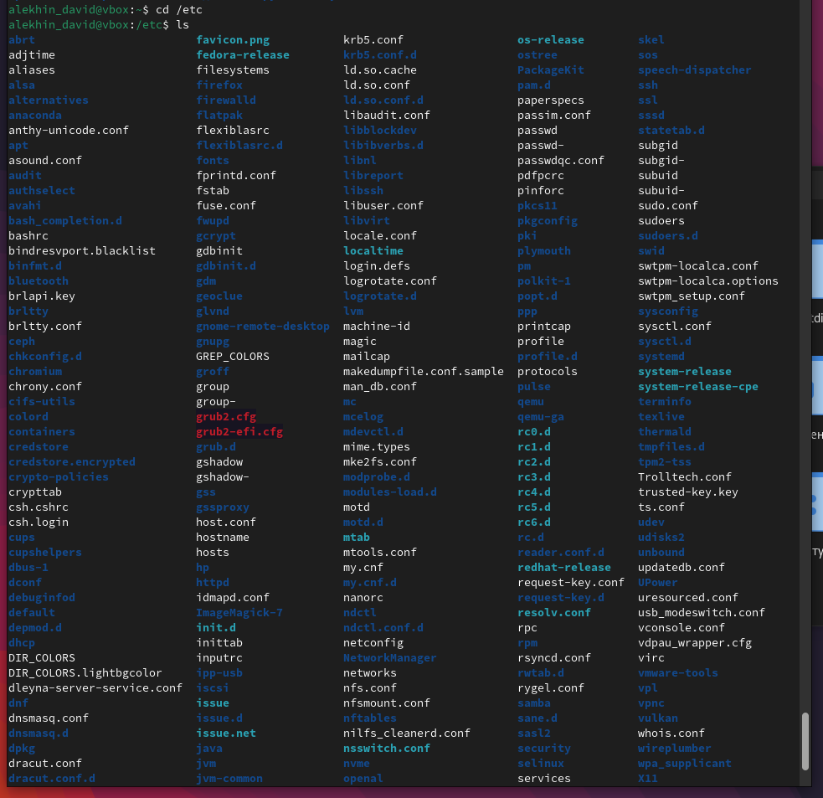
14
15
16
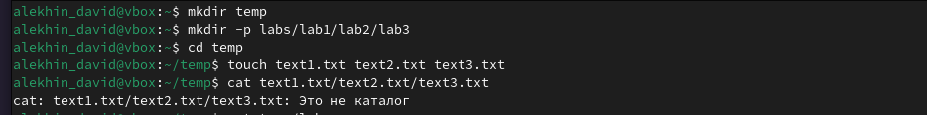
17
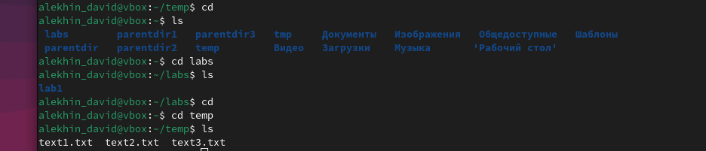
18
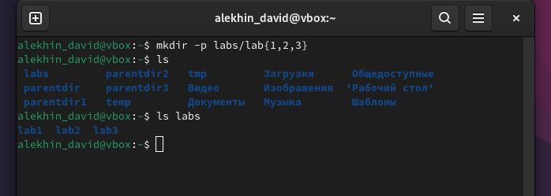
19
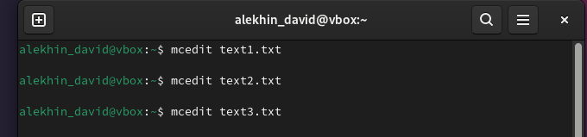
20
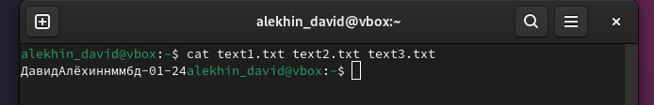
21
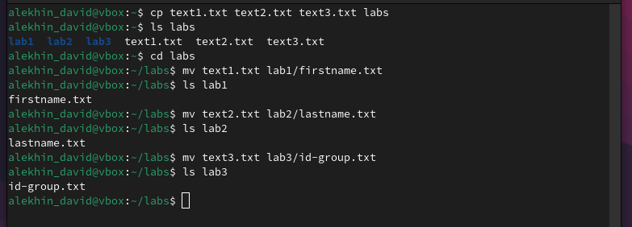
22
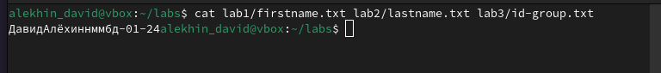
23
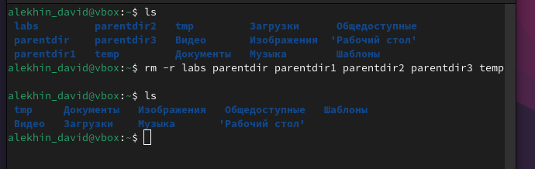

1.Цель работы

Приобретение практических навыков работы с операционной системой на уровне командной строки (организация файловой системы, навигация по файловой системе, создание и удаление файлов и директорий).

2. Теоретическое введение

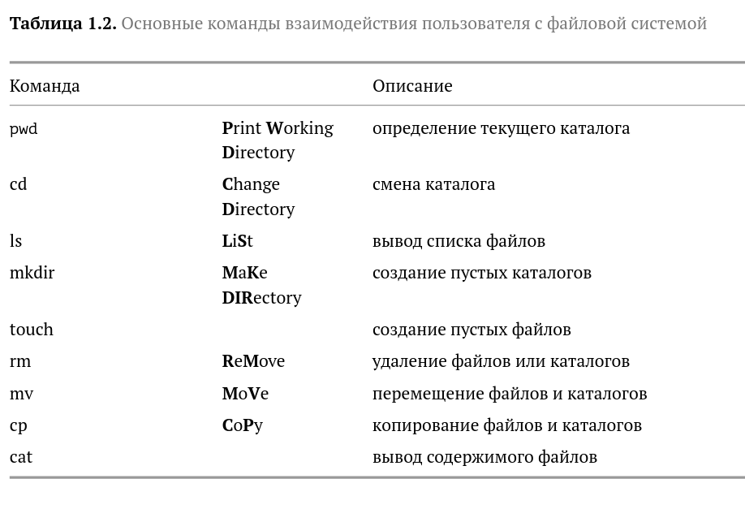
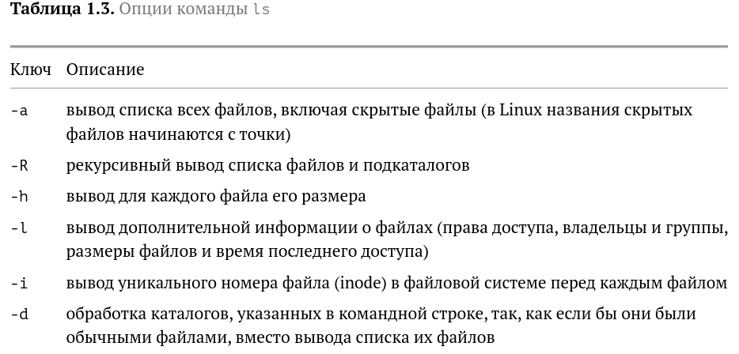

3. Выполнение работы
Выполняю пункт 1.4.1 (Перемещение по файловой системе) рисунок 1 - 5 (начало 5).

Выполняю пункт 1.4.2 (Создание пустых каталогов и файлов) рисунок 5 .

Выполняю пункт 1.4.3 (Перемещение и удаление файловой или каталогов) 6-9
(на рисунке 8 дважды пишу ls parantdir3 т. к. в начале не заметил ошибку при копировании).

Выполняю 1.4.4 (Команда саt: вывод содержимого файлов) рисунок 10.

Перехожу к 1.5 :

Нахожу путь к Домашней директории по заданию 1 и ввожу последовательность команд задания 2 рисунок 11.
Ответ на 2: так как в первом случае мы вводим команду pwd находясь в директории tmp, в таком случае это команда выдаёт полный путь к данной директории, во втором случае команда pwd /tmp ищет путь от нынешней директроии (tmp) до заданной в команде, то есть до той же tmp.

Перехожу к заданию 3, с помощю команд cd, ls просматриваю содержимое папок, данных в задании (рисунок 12-15).

Перехожу к 4 заданию, неправильно создаю каталог lab с подкаталогами на рисунке 16, исправляю на рисунке 18 с помощью команды
mkdir -p labs/lab{1,2,3}, также создаю каталог temp с файлами text 1,2,3 .txt на рисунке 16. Проверяю наличие каталога temp и файлов text 1,2,3 .txt на рисунке 17, а также проверяю файл labs и его подфайлы на рисунке 18.

В задании 5 вписываю имя в text1.txt, фамилию в text2.txt и направление с группой в text3.txt с помощью оператора mcedit на рисунке 19 (забыл сделать скриншоты того как вписываю данные, надеюсь не критично). Проверяю с помощью оператора cat содержимое файлов на рисунке 20.

В задании 6 копирую файлы text 1,2,3 .txt в labs с помощью команды cp, далее переименовываю их и вставляю в каталоги lab{1,2,3} соответственно с помощью команды mv, параллельно проверяю наличие файлов в каталогах с помощью команды ls на рисунке 21. С помощью команды cat проверяю содержимое переименованных файлов (рисунок 22).
В задании 7 удаляю все созданные до этого каталоги с помощью команды rm и дополнением к ней -r чтобы удалить всё содержимое каталогов, проверяю результат с помощью ls (рисунок 23).

4.Вывод
Проведя лабораторную работу, я выполнил её основную цель: освоил навыки работы с командной строкой unix, а именно такие навыки, как организация файловой системы, навигация по файловой системе, создание и удаление файлов и директорий.

Список литературы
*Файл по лабораторной работе №1 и прилагающаяся к нему литература:
1. GDB: The GNU Project Debugger. — URL: https://www.gnu.org/software/gdb/.
2. GNU Bash Manual. — 2016. — URL: https://www.gnu.org/software/bash/manual/.
3. Midnight Commander Development Center. — 2021. — URL: https://midnight-commander.
org/.
4. NASM Assembly Language Tutorials. — 2021. — URL: https://asmtutor.com/.
5. Newham C. Learning the bash Shell: Unix Shell Programming. — O’Reilly Media, 2005. —
354 с. — (In a Nutshell). — ISBN 0596009658. — URL: http://www.amazon.com/Learning-
bash-Shell-Programming-Nutshell/dp/0596009658.
6. Robbins A. Bash Pocket Reference. — O’Reilly Media, 2016. — 156 с. — ISBN 978-1491941591.
7. The NASM documentation. — 2021. — URL: https://www.nasm.us/docs.php.
8. Zarrelli G. Mastering Bash. — Packt Publishing, 2017. — 502 с. — ISBN 9781784396879.
9. Колдаев В. Д., Лупин С. А. Архитектура ЭВМ. — М. : Форум, 2018.
10. Куляс О. Л., Никитин К. А. Курс программирования на ASSEMBLER. — М. : Солон-Пресс,
2017.
11. Новожилов О. П. Архитектура ЭВМ и систем. — М. : Юрайт, 2016.
12. Расширенный ассемблер: NASM. — 2021. — URL: https://www.opennet.ru/docs/RUS/nasm/.
13. Робачевский А., Немнюгин С., Стесик О. Операционная система UNIX. — 2-е изд. — БХВ-
Петербург, 2010. — 656 с. — ISBN 978-5-94157-538-1.
14. Столяров А. Программирование на языке ассемблера NASM для ОС Unix. — 2-е изд. —
М. : МАКС Пресс, 2011. — URL: http://www.stolyarov.info/books/asm_unix.
15. Таненбаум Э. Архитектура компьютера. — 6-е изд. — СПб. : Питер, 2013. — 874 с. —
(Классика Computer Science).
16. Таненбаум Э., Бос Х. Современные операционные системы. — 4-е изд. — СПб. : Питер,
2015. — 1120 с. — (Классика Computer Science).

